**Шаблон Флоры**

1. **Название Растения. (можно использовать как Латынь, так и русский язык)**
2. **Тип растения (Наземный, подземный, воздушный, водный, подводный) Важно продумать механизм поддержания жизни растения. Если оно в воздухе – в полном описании нужно объяснить, за счёт чего оно держится в воздухе. Креатив – приветствуется, но только вместе с логикой. Летающих островов на силе мысли Васьки из пятого Б нам не надо.**
3. **Местность обитания растения (МАКСИМУМ 3 ОБЛАСТИ НА КАЖДОЕ) Брать из списка регионов. (Океан, Горы, песок, непроходимые горы, холмы, побережье, леса, болота, тропические леса, реки, тундра, озёра, поля, льды, зыбучие пески, вулканы.)**
4. **Основные объёмы растения: Средняя высота (В метрах), масса, ширина роста.**
5. **Краткое описание внешнего вида растения: Тип листвы, ствола, личные особенности вида. Всё, дабы после краткого описания художник смог сделать наброски и они были +- точны. (5-10 строк)**
6. **С помощью какого инструмента Игрок может добыть что-то полезное из данного растения (Кирка, топор, голые руки, ножницы)**
7. **Магические/Биологические особенности растения. Тут писать то. что оно даёт окружающему миру, для чего необходимо, и как может помочь Игроку. В каких рецептах применяется, для чего его можно использовать.**
8. **Что Игрок добывает с растения? Название «Лута», добычи. Указать вес одной единицы «добычи», количество добываемого «лута» за один раз (лучше 1-3 штуки), краткое описание (3-5 строк, не больше), «редкость» (См. тему Таблица Редкости) ВНИМАНИЕ. НЕ УКАЗЫВАТЬ СВОЙСТВА ДОБЫЧИ. ОНА НЕ ДОБАВЛЯЕТ МАГИЮ, СИЛУ ИЛИ ВЫНОСЛИВОСТЬ.   
   Пример: Корень Зарнира, 100 грамм. С одного куста 1-3 штуки. *описание на 5 строк о внешнем виде корня и ВОЗМОЖНЫХ применениях\***
9. **Полное описание растения. Свобода мысли. Можно написать историю возникновения растения, почему оно стало именно таким, каким есть на данный момент. Как получило свои магические способности. Описать ЛОГИЧНОЕ существование растения и поддержание собственной жизнедеятельности. Плюсом будет привязка к остальной Флоре и Фауне. (Это техническая информация, рамок размера нет. ) (Всё зависит от смыслового наполнения пункта.)**
10. **Фотография/картина/арт/наскальный рисунок растения, для более лучшего его понимания окружающим. ЖЕЛАТЕЛЬНО, но не является обязательным пунктом.**

**Таблица редкости для растений**

* **Обычный предмет – добыть легко, растение растёт в легкодоступных регионах в большом количестве. Лимит на такой тип растений: 200 видов на весь мир.**
* **Увлекательный предмет – Добыть немного сложнее, растение растёт в легкодоступных регионах в малом количестве. Лимит на такой тип растений: 100 видов на весь мир.**
* **Редкий предмет – Добыть сложно, растение растёт в труднодоступных регионах в большом количестве. (см. Таблицу доступности Регионов) Лимит на такой тип растений: 50 видов на весь мир.**
* **Очаровательный предмет – Крайне сложно добыть. Растение растёт в труднодоступных регионах в очень малых количествах. Лимит на такой тип растений: 20 видов на весь мир.**
* **Легендарный предмет – Почти невозможно добыть в одиночку. Растение почти нигде не растёт. Зачастую, для его добычи нужно пройти ряд заданий и/или выучить нужные навыки. Лимит на такой тип Растений: 5 на весь мир.**

**Таблица редкости для существ**

* **Обычное существо – Самые популярные существа. Обитают в легкодоступных регионах в большом количестве. Лимит на такой тип существ: 200 видов на весь мир.**
* **Увлекательное существо – Более редкие виды существ. Встречаются в легкодоступных регионах, но в малом количестве. Лимит на такой тип существ: 100 видов на весь мир.**
* **Редкое существо – Встретить сложно. Обитают в труднодоступных регионах в большом количестве. (см. Таблицу доступности Регионов) Лимит на такой тип существ: 50 видов на весь мир.**
* **Очаровательное существо – Крайне тяжело повстречать. В малых количествах обитают в труднодоступных регионах. Лимит на такой тип существ: 20 видов на весь мир.**
* **Легендарное существо – Почти невозможно добыть в одиночку. Постоянно перемещаются/Хорошо прячутся. Зачастую, для его поимки нужно пройти ряд заданий и/или выучить нужные навыки. Лимит на такой тип существ: 5 на весь мир.**

**Шаблон Фауны**

1. **Название существа. (Можно использовать как Латынь, так и русский язык)**
2. **Тип животного (Наземный, подземный, воздушный, водный, подводный.) Важно продумать механизм поддержания жизни животного. У летающих существ должно быть средство для полёта, будь то крылья или внутренний источник магии. Это должно быть прописано в пункте «Полное описание существа»**
3. **Вид существа (Травоядный/Всеядный/плотоядный)**
4. **Отношение существа к Игроку (Открыто агрессивное, нейтральное, дружелюбное, защитно-агрессивное)**
5. **Параметры существа. Рост, вес, длина, количество хвостов/рогов/сердец/почек, если их количество отличается от стандартного животного Земли. Если нет – написать, что система жизнедеятельности схожа с Земной.**
6. **Краткое описание внешнего вида существа: Цвет, вид, уникальные особенности внешнего вида. Если внешний вид схож с внешним видом существа на планете Земля – так и написать. Все отличия от «канонов» природы Земли описать именно тут. (5-10 строк)**
7. **Описание поведения существа. Как он поведёт себя, если к нему приблизится Игрок. С каким другим видом существ дружит, с каким соперничает. Видовые привычки и особенности поведения. (5-10 строк) (Прыгает от радости, летает сквозь растения, смотрит в тленность бытия.)**
8. **Опасность существа. (см. Таблица Редкости для Существ)**
9. **Местность обитания Существа (МАКСИМУМ 2 ОБЛАСТИ НА КАЖДОГО)  
   Брать из списка регионов: (Океан, Горы, песок, непроходимые горы, холмы, побережье, леса, болота, тропические леса, реки, тундра, озёра, поля, льды, зыбучие пески, вулканы).**
10. **Магические/Биологические особенности Существа. Обладает ли оно магией телепорта, или же мощным ядом? Все особенности – сюда. ВНИМАНИЕ. СУЩЕСТВА ДОЛЖНЫ БЫТЬ ЛОГИЧНЫМИ. Они не могут плеваться лавой и состоять из картонных блоков IKEA.**
11. **Что Игрок добывает с Существа?. Название «Лута», добычи. Указать вес одной единицы «добычи», количество добываемого «лута» за один раз (лучше 1-3 штуки), краткое описание (3-5 строк, не больше), «редкость» (См. тему Таблица Редкости для существ) ВНИМАНИЕ. НЕ УКАЗЫВАТЬ СВОЙСТВА ДОБЫЧИ. ЛУТ НЕ ДОБАВЛЯЕТ МАГИЮ, СИЛУ ИЛИ ВЫНОСЛИВОСТЬ. Это. Скорее, расходный материал для рецептов, нежели артефакты или активные предметы.**
12. **Рецепты, где используется Добыча(Лут) с существа. Способы применения. Полное описание существа. С историей возникновения, абсолютно такой же полёт мыслей, как и с описанием растения. Описать ЛОГИЧНОЕ существование существа и поддержание собственной жизнедеятельности. Плюсом будет привязка к остальной Флоре и Фауне. (Это техническая информация, тут важней смысловая нагрузка, нежели размер. Воду лить не нужно, как можно больше креатива)**
13. **Фотография/картина/арт/наскальный рисунок существа, для более лучшего его понимания окружающим. ЖЕЛАТЕЛЬНО, но не является обязательным пунктом.**

**Внимание. Существо не является Монстром для Приключений и Квестов. Это животное, которое не обладает сверхсильной магией, разумом и тёмной силой.**

**Таблица доступности регионов**

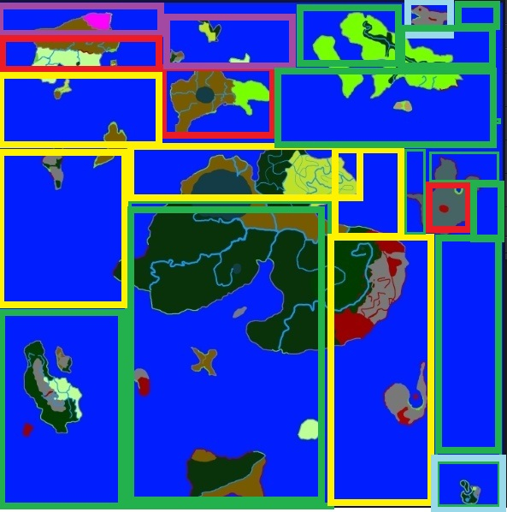

1. **Зелёный цвет – Обычные существа и обычные растения.**
2. **Жёлтый цвет – Увлекательные существа и увлекательные растения.**
3. **Красный цвет – Редкие существа и редкие растения.**
4. **Фиолетовый цвет – Очаровательные существа и очаровательные растения.**
5. **Бирюзовый цвет – Легендарные существа и Легендарные растения.**

**ВНИМАНИЕ! Существа и Растения различных типов могут быть добавлены и на территорию не своего цвета. Для обсуждения этого – Обращайтесь ко мне (Андрей Кралевич)**